Вестник № 01 ИРБИЗИНСКОГО 05 января 2016г .
СЕЛЬСОВЕТА
Периодическое печатное издание Совета депутатов
и администрации Ирбизинского сельсовета
Карасукского района Новосибирской области
/ издается с июля 2007 г./
В номере:
1.Государственный пожарный надзор информирует стр.1
2.Памятка о мерах пожарной безопасности в быту стр.2
3.Памятка об автономном пожарном извещателе стр.3
_____________________________________________________________________________

ГОСУДАРСТВЕННЫЙ ПОЖАРНЫЙ НАДЗОР
ИНФОРМИРУЕТ!

С 1 января на территории Новосибирской области произошло резкое ухудшение обстановки с гибелью людей. На пожарах погибло 5 человек при этом, один пожар групповой гибели – на пожаре в жилом доме в Барабинском районе погибли двое детей. Пожары с гибелью людей произошли в Барабинском, Кочковском, Новосибирском районе г. Новосибирске.
В условиях неблагоприятных погодных условий, в целях предупреждения пожаров и гибели людей на них, необходимо особенно тщательно соблюдать правила пожарной безопасности.
Необходимо грамотно эксплуатировать электронагревательные приборы. Другая распространенная причина пожаров в зимнее время – это нарушение правил пожарной безопасности при устройстве и эксплуатации печного отопления. Как показывает практика, наибольшее количество проблем возникает из-за нарушения правил пожарной безопасности при устройстве печей. Неправильная разделка, несоблюдение параметра высоты трубы, отсутствие предтопочного листа – все это условия для возникновения пожара и, как следствие, травмирования и гибели людей. Чтобы жилье оставалось невредимым, и никто не пострадал, для устройства печи и ее ремонта лучше всего приглашать специалиста. Перед топкой на деревянном или другом полу из горючих материалов обязательно должен быть металлический лист размером не менее чем 50 на 70 сантиметров. Печь и труба должны быть без прогаров и повреждений. Немало пожаров происходит из-за неправильной эксплуатации печей. В результате перекала печи в дымоходе появляются трещины, из которых в свою очередь могут вылететь искры. Также пожар может вызвать загорание сажи, отложившейся на стенах дымохода и трубы. Чтобы этого не допустить, печь нужно чистить перед началом отопительного сезона, а также в течение всего периода эксплуатации – не реже одного раза в три месяца.
Будьте внимательны при пользовании газом! Во избежание несчастных случаев соблюдайте правила безопасного пользования газовыми приборами. Приборы содержите в чистоте и исправном состоянии, не включайте их при отсутствии тяги, следите за проверкой дымоходов и вентиляционных каналов, систематически проверяйте тягу в дымоходе до и после включения прибора.
При пожаре самое главное – не поддаваться панике. При его обнаружении необходимо сразу же вызвать пожарную охрану по телефону 01, с сотового - 010.

Инспектор ОНД по Карасукскому району

УНДиПР ГУ МЧС России по Новосибирской области

майор внутренней службы Алексеев А.А.

Памятка
о мерах пожарной безопасности в быту
С наступлением холодной погоды возрастает количество пожаров в жилых домах. Это связано с частой эксплуатацией электротехнических и отопительных приборов. Чтобы избежать трагедии, вам предлагается выполнить следующие мероприятия:
Не допускается сжигать отходы и тару в местах, находящихся на расстоянии менее 50 метров от зданий, сооружений
Перед началом отопительного необходимо осуществить проверки и ремонт печей и каминов, а также других отопительных приборов и систем.
При эксплуатации печного отопления запрещается:
-эксплуатировать печи и другие отопительные приборы без противопожарных разделок (отступок) от горючих конструкций, предтопочных листов, изготовленных из негорючего материала размером не менее 0,5 x 0,7 метра (на деревянном или другом полу из горючих материалов), а также при наличии прогаров и повреждений в разделках (отступках) и предтопочных листах;
-оставлять без присмотра печи, которые топятся, а также поручать надзор за ними детям;
-располагать топливо, другие горючие вещества и материалы на предтопочном листе;
-применять для розжига печей бензин, керосин, дизельное топливо и другие легковоспламеняющиеся и горючие жидкости;
-перекаливать печи.
Зола и шлак, выгребаемые из топок, должны быть залиты водой и удалены в специально отведенное для них место.
Стены, перегородки и другие горючие материалы располагаются на расстоянии не менее 0,7 метра от печей, а от топочных отверстий - не менее 1,25 метра.
Запрещается хранение баллонов с горючими газами в индивидуальных жилых домах, квартирах и жилых комнатах, а также на кухнях, лестничных клетках, в цокольных этажах, в подвальных и чердачных помещениях, на балконах и лоджиях. В жилом здании разрешается хранить 1 баллон объемом не более 5 литров.
У входа в индивидуальные жилые дома, а также в помещения зданий и сооружений, в которых применяются газовые баллоны, размещается предупреждающий знак пожарной безопасности с надписью "Огнеопасно. Баллоны с газом".
При использовании бытовых газовых приборов запрещается:
а) эксплуатация бытовых газовых приборов при утечке газа;
б) присоединение деталей газовой арматуры с помощью искрообразующего инструмента;
в) проверка герметичности соединений с помощью источников открытого пламени, в том числе спичек, зажигалок, свечей.
Запрещается пользоваться неисправными газовыми приборами, а также устанавливать (размещать) мебель и другие горючие предметы и материалы на расстоянии менее 0,2 метра от бытовых газовых приборов по горизонтали и менее 0,7 метра - по вертикали (при нависании указанных предметов и материалов над бытовыми газовыми приборами).
Одна из основных причин пожаров короткое замыкание электропроводки. Следите за электрическими проводами и электрическими кабелями, электрическими кабелями, электрическими розетками и другими электрическими изделиями, своевременно производите их замену и ремонт.
Запрещается:
эксплуатировать электропровода и кабели с видимыми нарушениями изоляции;
пользоваться розетками, рубильниками, другими электроустановочными изделиями с повреждениями;
обертывать электролампы и светильники бумагой, тканью и другими горючими материалами
пользоваться электроутюгами, электроплитками, электрочайниками и другими электронагревательными приборами, не имеющими устройств тепловой защиты, а также при отсутствии или неисправности терморегуляторов, предусмотренных конструкцией;
применять нестандартные (самодельные) электронагревательные приборы;
оставлять без присмотра включенными в электрическую сеть электронагревательные

Будте внимательны при курении и обращении с огнем! НЕПОТУШЕННАЯ СИГАРЕТА может стать причиной пожара!!! Брошенный окурок на улице может привести к возгоранию травы и жилья.

Для обнаружения пожара и сохранения ВАШЕЙ ЖИЗНИ И ЗДОРОВЬЯ, имущества, и жилья, рекомендуем приобрести автономный пожарный извещатель работающий от батарейки типа «Крона» (порядка 200 рублей через сеть «Интернет»). Небольшие средства сохранят Вашу жизнь!
Желательно иметь в доме огнетушитель!
Что делать если произошел пожар?:
1. Сообщить о пожаре по телефону - «01» с сотового телефона 010.
2. Эвакуировать людей (сообщить о пожаре соседям).
3. По возможности принять меры к тушению пожара (обесточить помещение, использовать первичные средства пожаротушения). Если самостоятельно справится с огнем не удается, то лучше не рисковать. Покинуть помещение, закрыть дверь и ждать приезда пожарных.
При пожаре люди гибнут в основном не от воздействия открытого огня, а от дыма, всеми способами защищайтесь от него:
- пригнитесь к полу – там остается прослойка воздуха 15-20 см;
- дышите через мокрую ткань или полотенце;
- в дыму лучше всего двигаться ползком вдоль стены по направлению к выходу
Категорически запрещается:
Оставлять детей без присмотра с момента обнаружения пожара и до его ликвидации.
Бороться с пламенем самостоятельно, не вызвав предварительно пожарных, если Вы не справились с загоранием на ранней стадии его развития.
ПОМНИТЕ! СОБЛЮДЕНИЕ МЕР ПОЖАРНОЙ БЕЗОПАСНОСТИ – ЭТО ЗАЛОГ ВАШЕГО БЛАГОПОЛУЧИЯ, СОХРАННОСТИ ВАШЕЙ СОБСТВЕННОЙ ЖИЗНИ И ЖИЗНИ БЛИЗКИХ К ВАМ ЛЮДЕЙ!
Телефон вызова пожарной охраны 01 с мобильного 010!
ПАМЯТКА О МЕРАХ ПОЖАРНОЙ БЕЗОПАСНОСТИ

По статистике, наибольшее количество пожаров с тяжкими последствиями (гибель и травмирование людей) происходит в жилых помещениях (квартиры, частные и садовые дома).
Основной причиной наступления тяжких последствий является позднее обнаружение пожара, нахождение людей на момент его возникновения в состоянии сна, в результате чего люди получают смертельные отравления продуктами горения (дымом), а пути эвакуации на момент обнаружения пожара уже бывают отрезаны огнем и непригодны для безопасной эвакуации.
Чтобы обезопасить себя и своих близких, предлагаем Вам задуматься об установке в своем жилом помещении автономного дымового пожарного извещателя.
По данным аналитиков, при использовании автономных дымовых пожарных извещателей число человеческих жертв при пожарах сокращается на 64-69%, количество пожаров уменьшается на 25-30%, материальный ущерб сокращается на 19-26%.
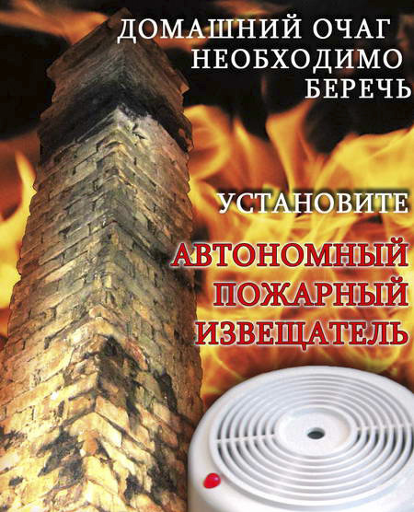
Извещатель обнаруживает задымление на ранней стадии и при срабатывании выдает пронзительный звуковой сигнал, который способен разбудить даже сильно выпившего человека.
Для монтажа извещателя не требуется специальных знаний, он крепится к потолку или стене, не имеет никаких проводов, хотя при необходимости извещатели в квартире могут быть связаны в локальную сеть. Источник питания этого устройства (батарейка типа «Крона») обеспечивает его непрерывную работу в течение года и более.
Стоимость извещателя, в зависимости от модификации, составляет от 125 до 1000 рублей, что неизмеримо меньше по сравнению с потерями от самого небольшого пожара. Продажа осуществляется в специализированных магазинах и организациях, оказывающих услуги в области пожарной безопасности. Информация о продавцах имеется в справочнике «ДУБЛЬ-ГИС» и в сети Интернет (набрать в поиске «автономный пожарный извещатель»).

Помните! ВАША безопасность и безопасность ВАШИХ близких в ВАШИХ руках!

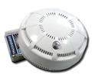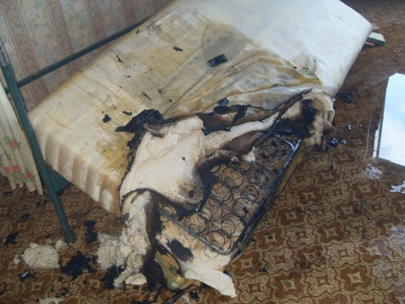

Управление надзорной деятельности ГУ МЧС России по Новосибирской области
тел. 8(383)222-45-55

*************************

Редакционный совет:  Гавло М.И..  Ивануха Н.Н.  Шило О.В. | Адрес  Новосибирская область  Карасукский район  с. Ирбизино ул.Центральная 8 | Газета отпечатана 05 января 2016г.  в компьютерной программе  администрацией Ирбизинского сельсовета. Тираж 50 экз.

